附件

线上参会操作手册

一、操作步骤：
（1）在手机或电脑端下载安装“钉钉”APP；
（2）登录钉钉；
（3）点击“温州职业技术学院”群名进入钉钉群（如图1、图2所示，可在搜索栏输入关键词“温州职业技术学院”搜索该群，输入上述关键词后，再点击搜索栏下方的“群组”进行搜索）；
（4）点击“新学期教职工大会”观看直播。
二、技术支持：操作如有问题，请与技术人员联系，联系人：项灵坚（13566221238）、李发岚（13868858857）、蔡伟（13173535290）。
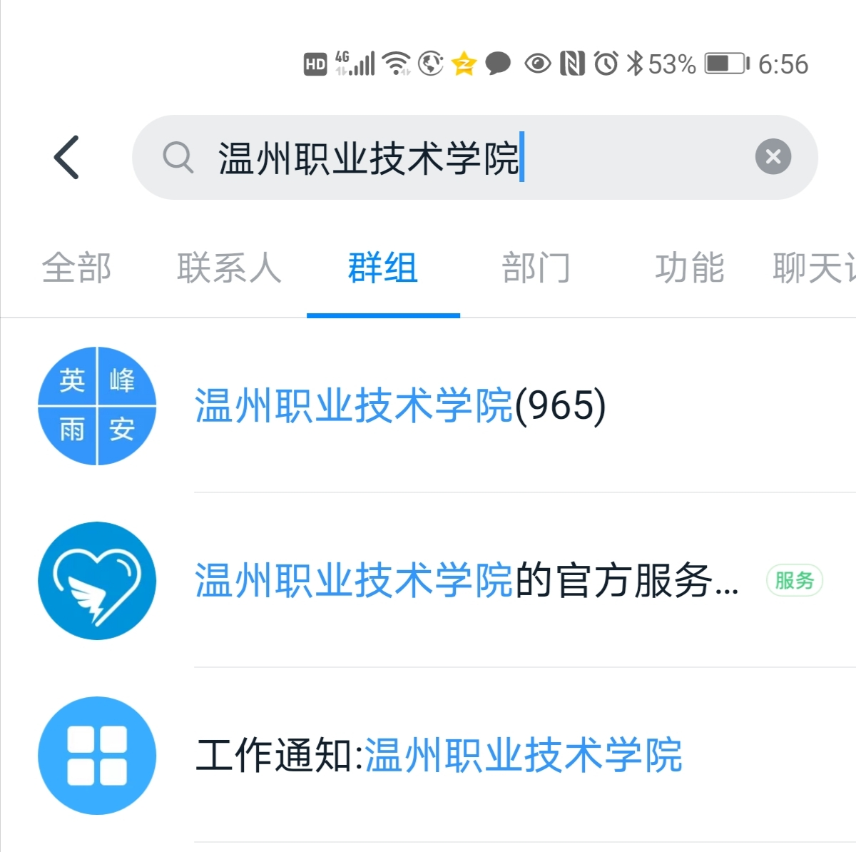

图1 手机端搜群
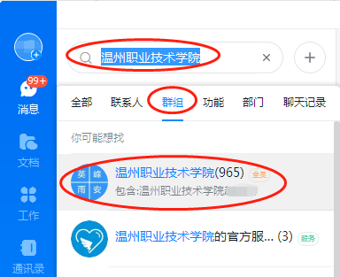

图2 电脑端搜群

